聚四氟乙烯布氏漏斗及其抽滤装置
聚四氟乙烯布氏漏斗及其抽滤装置，是实验室中使用的一种仪器，，用来使用真空或负压力抽吸进行过滤。普遍认为发明者为1907年诺贝尔化学奖获得者爱德华·比希纳，事实上布氏漏斗是由化学家Ernst Büchner发明的。
布氏漏斗形状为扁圆筒状，圆筒底面上开了很多小孔。下连一个狭长的筒状出口。
使用的时候，一般先在圆筒底面垫上滤纸，将漏斗插进布氏烧瓶上方开口并将接口密封（例如用橡胶环）。布氏烧瓶（一般建议用聚四氟乙烯材质）的侧口连抽气系统。然后将欲分离的固体、液体混合物倒进上方，液体成分在负压力作用下被抽进烧瓶，固体留在上方。
常用于有机化学实验中提取结晶。这种情况的过滤完成后，还可以在上方用少量纯溶剂来洗掉结晶表面的杂质。

布氏漏斗的使用
先用水把滤纸润湿，抽一下，使滤纸紧靠在漏斗底端，可以防止待过滤的东西漏掉。倒入滤液，开机器抽，可以稍微搅拌，只剩下滤出物质（可见高中化学《实验化学》）
直接用普通的漏斗，贴上滤纸后，接上抽气泵进行吸滤(替代聚四氟乙烯布氏漏斗)是不行的。因为漏斗四壁紧贴滤纸处，负压吸滤对其不起作用。只有漏斗下顶角处产生压强差。由于该口较大，且只有一个口，很容易破裂。（湿滤纸不牢）
聚四氟乙烯布氏漏斗的特点：
可代替市场上的陶瓷布氏漏斗，避免碎裂，
- 耐腐蚀性强：可耐受强酸强碱、王水、魔酸、氢氟酸等各种有机试剂
- 外观纯白色，耐高温：使用温度-200到+250度
- 防污染：金属元素空白值低。铅、铀含量小于0.01ppb
- 表面不沾，易于清洗
- 使用真空或负压力抽吸进行过滤也可与吸滤瓶配套，用于无机制备中晶体或粗粒沉淀的减压过滤，可防止腐蚀性溶剂溅出
备注：可以根据客户要求定制各种规格的布氏漏斗以及配套的抽滤装置。
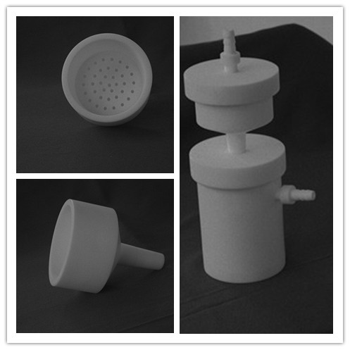

南京瑞尼克科技开发有限公司
FAX：025-6883 7266 138 138 88374 胡小姐

